
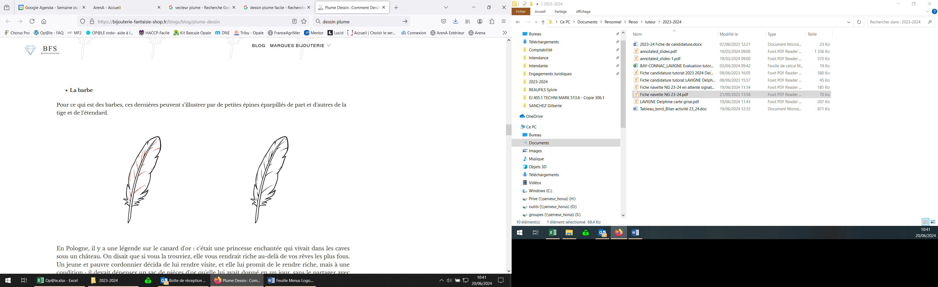Menu Conseil

Menu Conseil
Semaine du : 30 Mars au 3 Avril 2026

CHAQUE MENU EST ACCOMPAGNE D’UNE SALADE VERTE ET D’UN FRUITS DE SAISON

Le menu pourra être modifié selon les approvisionnements ou selon l’effectif
*Fruits, Légumes, Produits Laitiers subventionnés par l’Union Européenne
Menus établis selon le GEMRCN (Groupe d’Etudes des Marché de Restauration Collective et Nutrition)
JOURS | DEJEUNERS | DINERS
LUNDI  30-03-2026 | Asperges d’Occitanie et Carottes BIO* Râpées de l’Ariège  Pennes Régates BIO*à la Carbonara  Champignons Persillés  Brie de Meaux AOP* au Lait Cru et Pomme BIO* de l’Ariège | Boulgour en Salade  Escalope de Veau de l’Ariège  Gratin de Brocolis BIO*  Roquefort AOP  Fruits de Saison
MARDI  31-03-2026 | Pâté de Campagne - Sardine à l’Huile  Sauté de Porc Noir de Bigorre  Frite faite Maison - Salsifis Persillés  Comté AOP* et Kiwi BIO* | Avocats  Cœur de Merlu MSC  Cœur de Blé HVE  Pêche au Sirop
MERCREDI  01-04-2026 | Salade de Mâche Croûtons / Fromage / Noix  Rôti de Veau de l’Ariège  Coquillettes BIO  et Haricots Vert BIO*  Tomme de Savoie IGP*et Bananes BIO* | Velouté de Légumes  Omelletes  Poêlée de Légumes  Yaourt BIO* de l’Ariège
JEUDI  02-04-2026 | Salade de Pomme de Terre et Poireaux Vapeur BIO* de l’Ariège  Semoule BIO aux Légumes et Dahl de Lentilles BIO* d’Occitanie  Fromage Blanc BIO* de l’Ariège  et Poire BIO* | Pizzas Maison  Haut de Cuisse de Poulet  Choux Romanesco  Saint Nectaire AOP
VENDREDI  03-04-2026 | Radis BIO* de l’Ariège et Endives Roquefort  Rougail Saucisses fait Maison  Riz de Camargue IGP et BIO et Haricots Rouge BIO* d’Occitanie  Compote de Pomme faite Maison |   C’était bien bon !!!!!

